URWERK UR-100 GunMetal
日转星移‧ 时间之始‧万物所依

日内瓦，2020年2月22日

古人靠观测天象掌握四季变化，并从太阳运行轨迹测量时间，太阳周而复始东升西落的规律，亦主宰了古人日出而作日入而息的生活。

在URWERK (和域)钟表工艺国度中，时间与空间是两个关键概念，从UR-100 SpaceTime腕表演化的最新版本UR-100 GunMetal，巧妙表达出时间与地球自转及环绕太阳公转的关系。

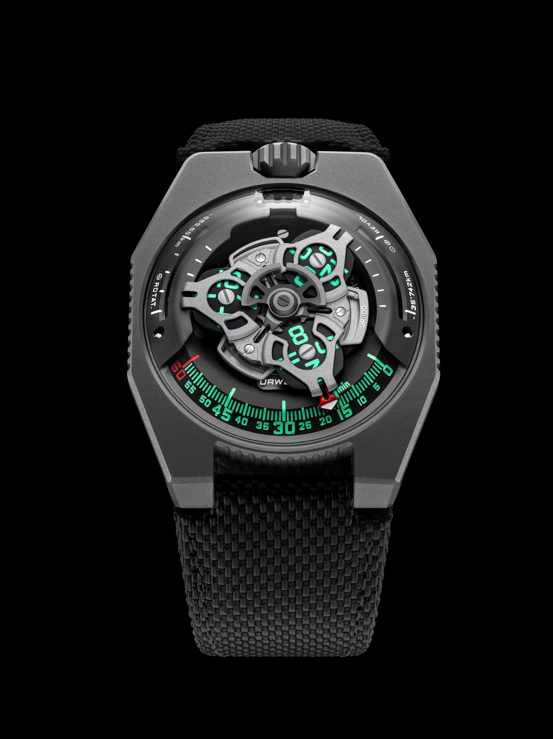

URWERK品牌之名，来自6,000年前美索不达米亚平原吾珥（Ur）古城的古文明，当时的苏美人已懂得将纪念碑的日照影子分为12份，是为原始时间测量单位。当初的时间概念后来不断演进，至今已发展至成熟精密的时计技术，但背后原理始终不变，就是以地球环绕太阳公转为基础 -- 地球不断自转，同时以平均每秒30公里的速度环绕太阳公转。

UR-100 GunMetal的表盘同时指示着时间、地球自转及公转三个数据，象征奥妙的时空旅程。

UR-100 GunMetal除配备URWERK经典的漫游卫星小时分钟显示技术，更显示了空间距离：每个卫星小时转头连着红色箭头形分钟指针，滑行60分钟后会继续沿着两个刻度推进，显示地球自转及公转的距离：位于10时位置的刻度，显示在20分钟内地球自转了555公里，可以想象我们站在赤道上20分钟，虽然浑然不觉，其实已随地球自转而移动了555公里。在2时位置刻度，另一支指针正显示地球绕太阳公转的速度，在20分钟内移动了35,740公里。

UR-100 GunMetal腕表的鲜明色调突显时间与空间距离两种数据，小时及分钟刻度是鲜绿色，公里距离刻度为亮白色。URWERK创办人兼首席制表师Felix Baumgartner透露，这腕表的设计概念来自其父、著名钟表修复专家Geri Baumgartner送给他的一个古董钟：「该钟由Gustave Sandoz为1893年世界博览会制作，该钟并非显示时间，而是地球赤道自转的距离。」另一位创办人兼首席设计师Martin Frei花尽心思，将那古董钟的显示概念移植到UR-100腕表系列，他解释道：「我认为钟表既实在又抽象地表达人类在地球上的处境，以抽象的时间系稳人与地球的关系，令人的生活变得实在。」
UR-100 腕表系列装配Caliber 12.01自动上链机芯，由卡罗素驱动三个卫星小时转头沿着60分钟刻度推进。每个卫星小时转头螺丝经磨砂处理，支撑卫星小时转头的是磨砂青铜镀钌卡罗素，小时显示顶部结构为磨砂及喷砂打磨铝金属，双向摆陀上链速度由一个扁平涡轮叶调节。

UR-100 系列表壳的外形设计，或会令URWERK腕表用家联想起品牌最早期作品，正如Martin Frei所解释：「我们采用了早期部份设计元素，然后再将之解构重组，例如早期表壳配拱形钢表面，现在的新腕表则配上蓝宝石玻璃镜面。钛金属表壳轮廓硬朗分明，令腕表细节美感更加突出，因为我向来不太喜欢对称设计，反而着重以不同线条比例令腕表更抢眼。」

UR-100 GunMetal腕表技术规格
限量25枚

机芯
编号： | UR 12.01 自动上链机芯，扁平涡轮叶调节摆陀上链速度
宝石： | 39颗
摆频： | 每小时 28,800 次 (4Hz)
动力储备： | 48 小时
物料： | 卫星小时转头由铍铜合金日内瓦十字轮推动；  铝金属卡罗素；ARCAP合金卡罗素及三重底板
修饰： | 鱼鳞纹及磨砂打磨、喷砂打磨、倒角打磨螺丝头  鲜绿色SuperLumiNova夜光小时及分钟显示
显示： | 漫游小时、分钟、地球自转20分钟的距离显示，地球公转20分钟的距离显示
表壳
物料: | 钛金属及钢，GunMetal炮铜色PVD涂层
尺寸： | 41毫米(阔) x 49.7毫米(长) x 14毫米 (厚)
表镜： | 蓝宝石玻璃
防水深度： | 3ATM (30米)
订价： | 48,000瑞士法郎，未连税

Media contact :
Ms Yacine Sar
press@urwerk.com
+41 22 900 2027

